雲林縣麥寮鄉豐安國小105學年度上學期性別平等教育一年級教案
適用年級 |  |  | 低年級 | 教學時間 | 40分鐘 | 連結領域 |  | 健康與體育
設  計  理  念 | 小朋友在玩鬧之間，難免會有身體的觸碰，甚至有些小男生，以觸碰他人的性器官為樂，此時就會引來對方的不悅。一旦養成這種習慣，不但惹人反感，長此以往，也可能形成人格問題。故應指導孩子「尊重自己也尊重別人」的好觀念。
教 學 研 究
單  元  目  標 |  | 1.能瞭解自己對身體的感受。  2.能知道尊重自己和他人身體的重要。  3.能是當表達自己的意見。 |  |  |  | 分段能力指標 | 兩 性 平 等 教 育
 |  |  |  |  |  | 分段能力指標 | 1-1-2瞭解自我身心狀況。  2-1-2尊重自己與別人的身體自主權。  2-1-3適當表達自己的意見和感受，不受性別的限制。
十大基本能力 |  | □瞭解自我與發展潛能。  □欣賞、表現與創新。  □生涯規畫與終身學習。  □表達、溝通與分享。  □尊重、關懷與團隊合作。  □文化學習與國際瞭解。  □規畫、組織與實踐。  □運用科技與資訊。  □主動探索與研究。  □獨立思考與解決問題。 |  |  |  | 分段能力指標 | 連 結 領 域
 |  |  |  |  |  | 分段能力指標 | 【健康與體育】  1-1-5討論對於身體的感覺與態度，學習尊重身體的自主權與隱私權。  5-1-3思考並演練處理危險和緊急情況的方法。  6-1-4認識情緒的表達及正確的處理方式。
教 學 準 備
教師準備 |  | 1.「倫敦鐵橋垮下來」背景音樂。  2.學習單。 |  |  |  | 學生準備

教學活動 | 教具 | 教學  時間 | 評量重點 | 注意事項
一、引起動機  老師教唱以「倫敦鐵橋垮下來」為曲的兒歌：「頭兒肩膀膝腳指、膝腳指、膝腳指、頭兒肩膀膝腳指，眼、耳、鼻和口。」並加上動作（用雙手摸一摸唱到的身體部位）。  二、主要活動  1.老師提問：  ＊剛剛的歌詞中，提到了身體的哪些部位？（頭、肩膀、膝蓋、腳、腳指頭、眼睛、耳朵、鼻子、嘴巴。）  ＊你自己摸這些部位有什麼感覺？（很好玩、很舒服…）  ＊現在，我們再來唱兩遍，但是要兩個人一組（男女各一人），唱第一遍的時候先由男生摸女生歌詞中唱到的部位，第二遍再交換。  2.等學生唱完，繼續提問：  ＊這次別人摸你的時候，有什麼感覺？（怪怪的、不舒服、會害羞等）  ＊你喜歡自己碰自己感覺，還是別人碰你的感覺？  ＊說說看，平常什麼時候你被觸碰時會有舒服的感覺？什麼時候被觸碰會有不舒服的感覺？（被爸媽或好友擁抱時很舒服、被不喜歡的人或陌生人觸碰時很不舒服…。）  ＊當你覺得不舒服時有沒有說出來？你要怎麼說比較好？  3.請小朋友試著說說看，並完成學習單。  三、歸納統整  引導小朋友瞭解自己的身體自主權，並且尊重別人的感受。經過幾次練習之後，能夠知道不管遇到誰，只要你不喜歡他觸碰你的身體時，就應該做適當的表達。  ～ 本活動結束 ～ | 背景音樂  學習單 | 5′  5′  5′  10′  10′  5′ | ● 能聽從指導。  ● 能用心觀察與發言。  ● 能踴躍發表。  ● 能仔細聆聽並參與討論。  ● 能確實完成學習單。 | ●老師可更改身體部位的名稱。  ● 指導學童能仔細觀察。  ● 教師可對於發表者加以鼓勵。

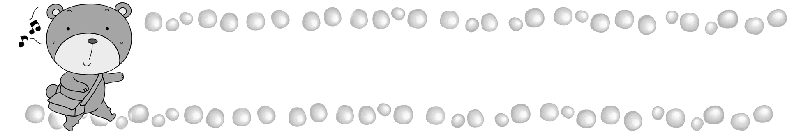
年 班 號
姓名
自己的身體

★小朋友，請你想一想這是什麼感覺？覺得喜歡的打 ✓，覺得不喜歡的打 ：
□同學摸我的屁股。
□媽媽幫我洗澡、擦身體。
□鄰居的大哥哥或姐姐抱抱我。
□老師摸摸你的頭。
□爸爸牽你的手去散步。
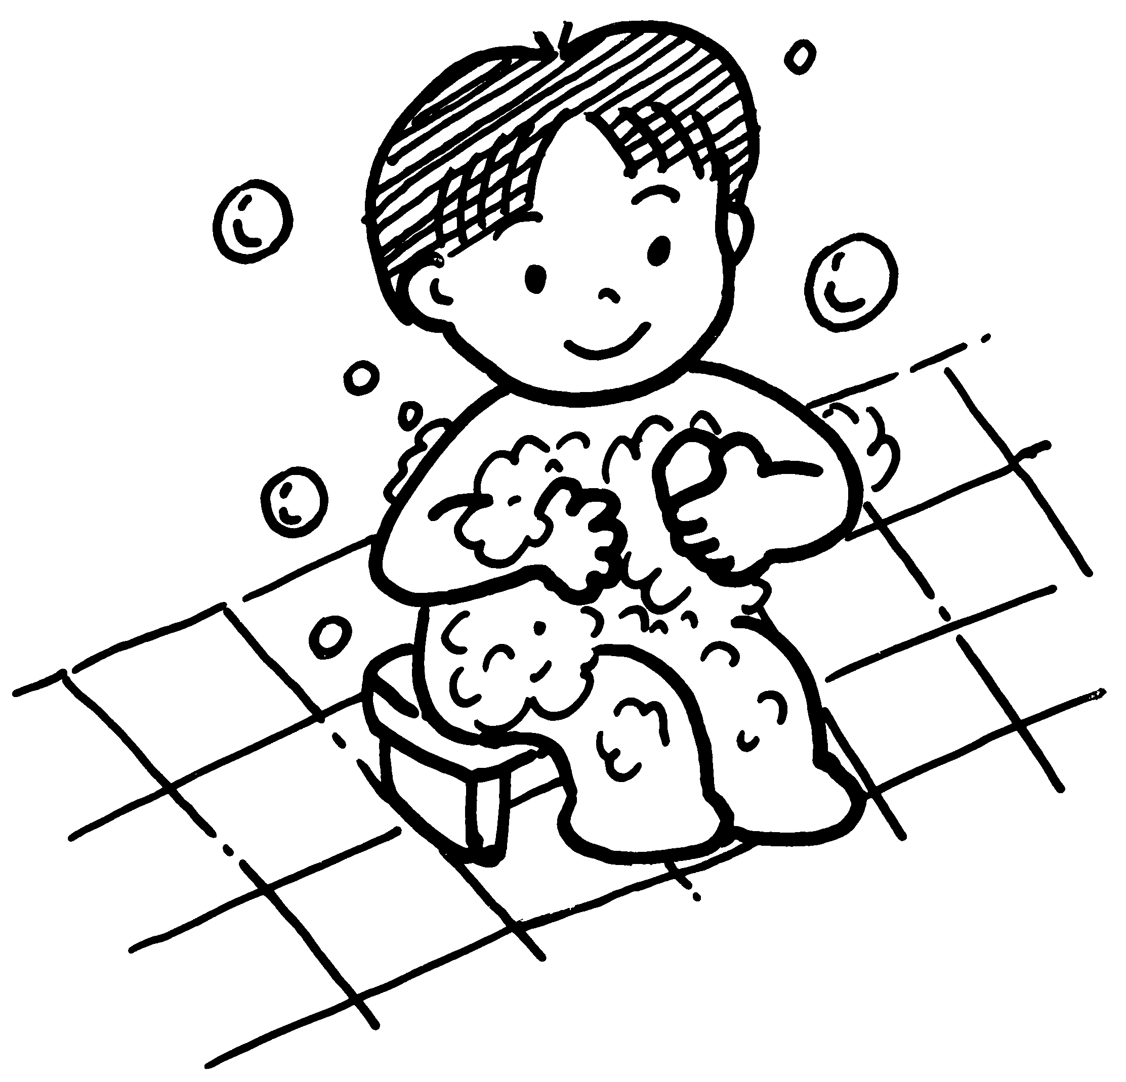
□同學拉扯我的頭髮。
□跟要好的朋友靠在一起看書。
□陌生人拉拉你的手。
□爺爺奶奶親親你。

★如果別人觸碰你，讓你覺得不舒服時，你可以怎麼做？請在□裡打 ✓：
□馬上告訴他「不能這樣！」。
□忍耐一下就好了。
□趕快跑開。
□告訴他「我不喜歡你這樣！」。
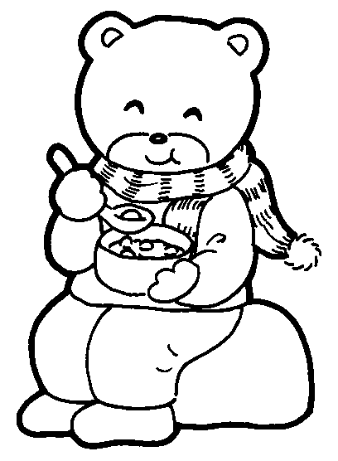
□打他或踢他。
□跑開並告訴你信任的大人。
□放聲大哭。
□自己也觸碰他不喜歡別人觸碰的地方。
評 量 項 目 | 學生自評 | 家長複評 | 教師評量
1.我會和同學一起分享和討論。
2.我不隨便觸碰別人的身體。
3.我感覺不舒服時，就要勇敢的說出來。

